Een keuze maken uit de klassieke Italiaanse literatuur is een speurtocht door schatten. Aanvankelijk was de keuze gevallen op Dante (1265-1321) maar uiteindelijk is het een gedicht over Dante geworden. Dante volgt dan later op de site.

Het gedicht is van de hand van Michelangelo (Buonarrotti) vooral bekend als schilder, architect en beeldhouwer. Goede wijn behoeft geen krans en ik laat het aan de lezer zich verder te verdiepen in zijn kunst. Om zijn gedichten, die minder bekend zijn, onder de aandacht te brengen daarom nu een staaltje hiervan, een wellicht nieuw facet van deze veelzijdige kunstenaar.

Michelangelo werd in 1475 geboren in Caprese in Toscane en overleed in 1564 in Rome. Zijn gedichten hebben als onderwerp de liefde (voor zowel mannen als vrouwen) en religie.

Zijn inspiratie vond hij bij de “uitvinder” van het sonnet, Petrarca (1304-1374) van wie [eerder hier een gedicht](https://www.arspoetica.eu/wp-content/uploads/2019/12/GEDICHT-03-2019-Archief-Petrarca-Sonnet-CXXXII.docx) werd gepubliceerd.

Michelangelo had grote bewondering voor zijn voorgangers, zoals Dante. Het hier gegeven gedicht is een lofdicht op hem, geschreven rond 1545; de tekst is afkomstig uit de uitgave van L’istituto Editoriale Italiano, 1920. Shostakovich zette het samen met tien andere gedichten, in Russische vertaling op muziek ([op.145](https://www.youtube.com/watch?v=JJAIeKBRtBA))

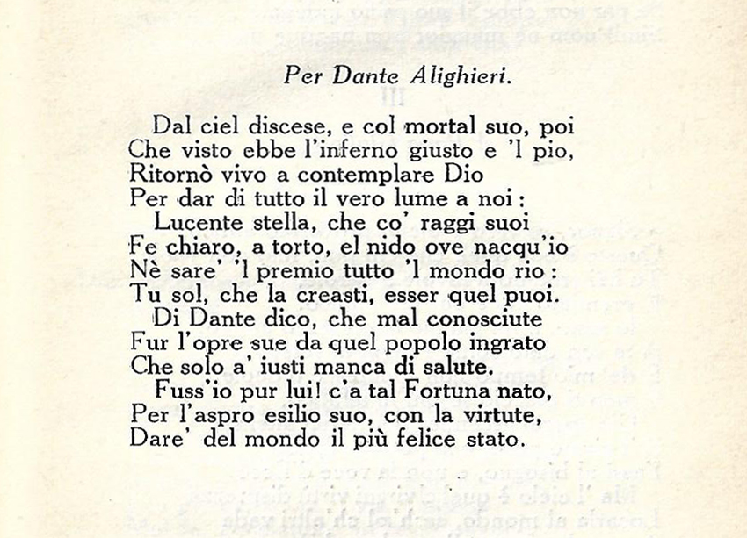

VOOR DANTE ALIGHIERI[1]

Uit de hemel daalde hij neer, als zijn sterfelijke zelf, dan,

toen hij de rechtvaardige hel en het vrome vagevuur[2] had gezien,

keerde hij levend terug om God te aanschouwen,

om ons het ware licht te geven.

Schitterende ster die met haar stralen

mijn onwaardig nest waar ik geboren ben, helder maakt,

de hele wereld zou niet jouw loon zijn;

maar alleen Gij die haar gemaakt heeft, kunt dat zijn.

Van Dante spreek ik, wiens werk slecht is gekend

door het ondankbare volk,

dat alleen de rechtschapenen eer onthield.

Was ik maar hem! Met zo’n lot te zijn geboren

voor zo’n harde ballingschap[3], voor die deugd,

zou ik het mooist geluk op aarde geven.

1. Verwezen wordt naar de drie delen van DIvina Commedia: hemel, hel en vagevuur
2. Michelangelo geeft alleen “pio” dat als tegenstelling van “inferno giusto” gelezen moet worden met als aanvulling “purgatorio”
3. Dante werd in 1302 uit zijn geboorte stad Florence verbannen omdat hij behoorde tot een andere politieke stroming dan de toenmalige heersers.